АДМИНИСТРАЦИЯ ПЕРВОМАЙСКОГО РАЙОНА
ПОСТАНОВЛЕНИЕ
27.10.2017 № 239
Об утверждении муниципальной программы «Благоустройство территории Первомайского района Томской области на 2018-2024 годы»
(в редакции Постановления от 19.02.2018 № 18, от 14.08.2018 № 172, от 25.03.2019 № 83, от 09.09.2019 № 185, № 60а от 01.04.2020, № 151 от 10.07.2020; № 105 от 18.05.2021, № 313а от 30.06.2021, № 76а от 31.03.2022, № 221 от 23.11.2022, № 42 от 10.02.2023, № 119 от 28.04.2023, № 247 от 27.11.2023, от 15.03.2024 № 84, от 19.06.2024 № 178)

Руководствуясь статьей 179 Бюджетного кодекса Российской Федерации, статьей 33 Устава муниципального образования «Первомайский район»,

ПОСТАНОВЛЯЮ:

- Утвердить муниципальную программу «Благоустройство территории Первомайского района Томской области на 2018-2024 годы» согласно приложению №1.
- Опубликовать настоящее постановление в газете «Заветы Ильича» и разместить на официальном сайте Администрации Первомайского района в информационно-телекоммуникационной сети Интернет (http://pmr.tomsk.ru/).
- Настоящее постановление вступает в силу c даты его официального опубликования.
4. Контроль за исполнением настоящего постановления возложить на заместителя Главы Первомайского района по строительству, ЖКХ, дорожному комплексу, ГО и ЧС Петроченко Н.Н.

Глава Первомайского района И.И. Сиберт

Приложение №1 к постановлению
Администрации Первомайского района
от 27.10.2017 № 239

МУНИЦИПАЛЬНАЯ ПРОГРАММА

«БЛАГОУСТРОЙСТВО ТЕРРИТОРИИ ПЕРВОМАЙСКОГО РАЙОНА
ТОМСКОЙ ОБЛАСТИ НА 2018-2024 ГОДЫ»

ПАСПОРТ
МУНИЦИПАЛЬНОЙ ПРОГРАММЫ

Наименование муниципальной программы  (подпрограммы муниципальной программы) | Муниципальная программа «Благоустройство территории Первомайского района Томской области на 2018-2024 годы» (далее Программа)
Координатор муниципальной программы  (при наличии) | Отдел строительства и архитектуры Администрации Первомайского района
Заказчик муниципальной программы | Заместитель Главы Первомайского района по строительству, ЖКХ, дорожному комплексу, ГО И ЧС
Соисполнители муниципальной программы | Администрации сельских поселений Первомайского района
Стратегическая цель социально – экономического развития Первомайского района до 2030 года. | Создание условий для повышения уровня жизни населения на основе обеспечения устойчивого экономического роста
Цель программы  (подпрограммы муниципальной программы) | 1) Совершенствование системы комплексного благоустройства муниципального образования «Первомайский район»;  2) Повышение уровня внешнего благоустройства и  санитарного содержания населенных пунктов Первомайского района;  3) Совершенствование эстетического вида Первомайского района, создание гармоничной архитектурно-ландшафтной среды.
Показатели цели муниципальной программы и их значения (с детализацией по годам реализации) | Показатели | 2018 | 2019 | 2020 | 2021 | 2022 | 2023 | 2024
 | 1.Количество благоустроенных мест массового отдыха, ед. | 1 | 2 | 3 | 1 | 2 | 1 | 0
 | 1.Количество благоустроенных дворовых территорий, ед. | 2 | 0 | 0 | 0 | 0 | 0 | 0
Задачи муниципальной программы | 1) Содержание существующих объектов благоустройства;  2) Пропаганда благоприятной экологической обстановки и безопасности;  3) Привлечение к осуществлению мероприятий по благоустройству территорий физических и юридических лиц и повышение их ответственности за соблюдение чистоты и порядка;  4) Контроль над соблюдением действий по обустройству объектов необходимыми для инвалидов пандусами и другими важными сооружениями;  5) Усиление контроля над использованием, охраной и благоустройством территорий;
Показатели задач муниципальной программы и их значения (с детализацией по годам реализации муниципальной программы) | Показатели | 2018 | 2019 | 2020 | 2021 | 2022 | 2023 | 2024
 | 1.Количество проведенных субботников, ед. | 6 | 6 | 6 | 6 | 6 | 6 | 6
 | 2.Количество проведенных мероприятий, направленных на пропаганду благоприятной экологической обстановки, ед. | 10 | 10 | 10 | 10 | 10 | 10 | 10
Срок реализации муниципальной программы  (подпрограммы муниципальной программы) | 2018-2024 годы
Перечень подпрограмм муниципальной программы
(при наличии)
Объемы и источники финансирования программы (с детализацией по годам реализации, тыс. рублей) | Источники | Всего | 2018 | 2019 | 2020 | 2021 | 2022 | 2023 | 2024
 | Федеральный бюджет (по согласованию) | 46288,773 | 2 997,96 | 7 749,78 | 4 542,46 | 4 316,51 | 12 317,16 | 8 019,9 | 6 345,00
 | Областной бюджет | 3104,85305 | 614,04 | 239,68305 | 1 292,49 | 133,5 | 380,94 | 248,0 | 196,20
 | Местные бюджеты (по согласованию) | 8914,2905 | 77,0605 | 205,96 | 1 167,18 | 451,56 | 2 863,33 | 3 144,4 | 1 004,80
 | Внебюджетные источники (по согласованию) | 27 | 13,5 | 13,50 | 0,0 | 0,0 | 0,0 | 0,0 | 0,0
 | Всего по источникам | 58334,9166 | 3702,5635 | 8208,92305 | 7002,13 | 4901,57 | 15561,43 | 11412,3 | 7546
Объем и основные направления расходования средств (с детализацией по годам реализации, тыс. рублей) | Основные направления расходования средств | Всего | 2018 | 2019 | 2020 | 2021 | 2022 | 2023 | 2024
 | инвестиции | 58334,9166 | 3702,5635 | 8208,92305 | 7002,13 | 4901,57 | 15561,43 | 11412,3 | 7546
 | НИОКР (Научно-исследовательские и опытно-конструкторские работы) | 0
 | прочие | 0
Организация управления муниципальной программы  (подпрограммы муниципальной программы) | Реализацию муниципальной программы (подпрограммы муниципальной программы) осуществляет Администрация Первомайского района, Администрации сельских поселений Первомайского района, Общество с Ограниченной Ответственностью Управляющая Компания «Первомайская», Общество с Ограниченной Ответственностью Управляющая Компания «Асиножилсервис».  Контроль за реализацией муниципальной программы осуществляет заместитель Главы Первомайского района по строительству, ЖКХ, дорожному комплексу, ГО и ЧС. Текущий контроль и мониторинг реализации муниципальной программы осуществляет ведущий специалист по целевым программам отдела строительства и архитектуры Администрации Первомайского района и Отдел промышленности, экономики и жизнеобеспечения Администрации Первомайского района.

- Характеристика проблемы, на решение которой направлена муниципальная программа

  - Характеристика проблемы

Необходимое условие успешного развития экономики района и улучшения условий жизни населения.
В последние годы в районе проводилась целенаправленная работа по благоустройству и социальному развитию населенных пунктов. В то же время в вопросах благоустройства территории поселения имеется ряд проблем.
Благоустройство многих населенных пунктов поселения не отвечает современным требованиям. Большие нарекания вызывают благоустройство и санитарное содержание дворовых территорий. По-прежнему серьезную озабоченность вызывают состояние сбора, утилизации и захоронения бытовых и промышленных отходов, освещение улиц поселения.
В настоящее время уличное освещение составляет 70% от необходимого, для обустройства нормативного количества приборов наружного освещения требуется дополнительное финансирование.
Для решения данной проблемы требуется участие и взаимодействие органов местного самоуправления сельских поселений Первомайского района с привлечением предприятий и организаций, наличия финансирования с привлечением источников всех уровней.
Работы по благоустройству населенных пунктов района не приобрели пока комплексного, постоянного характера, не переросли в полной мере в плоскость конкретных практических действий. До настоящего времени не налажена должным образом работа специализированных предприятий, медленно внедряется практика благоустройства территорий на основе договорных отношений с организациями различных форм собственности и гражданами.
Несмотря на предпринимаемые меры, растет количество несанкционированных навалов мусора бытовых и промышленных отходов. Накопление в значительных масштабах бытовых и промышленных отходов в придорожных полосах, в лесных массивах, на береговых линиях и рекреационных зонах водоемов, на территориях скверов, детских игровых площадок и т.д. оказывает негативное воздействие на окружающую среду, является одной их главных проблем обращения с отходами.
Недостаточно занимаются благоустройством и содержанием закрепленных территорий организации, расположенные на территориях населенных пунктов района.
Эти проблемы не могут быть решены в пределах одного финансового года, поскольку требуют значительных бюджетных расходов, для их решения требуется участие не только органов местного самоуправления, но и органов государственной власти.
Для решения проблем по благоустройству населенных пунктов поселения необходимо использовать программно-целевой метод. Комплексное решение проблемы окажет положительный эффект на санитарно-эпидемиологическую обстановку, предотвратит угрозу жизни и безопасности граждан, будет способствовать повышению уровня их комфортного проживания.
Конкретная деятельность по выходу из сложившейся ситуации, связанная с планированием и организацией работ по вопросам улучшения благоустройства, санитарного состояния населенных пунктов поселения, создания комфортных условий проживания населения, по мобилизации финансовых и организационных ресурсов, должна осуществляться в соответствии с настоящей Программой.

  - Основные риски, связанные с программно-целевым методом решения проблемы

1.2.1. Негативное влияние на реализацию Программы может быть оказано в виде финансирования мероприятий в меньшем объеме, чем предусмотрено Программой. При наличии такого фактора Программа будет исполняться в объеме, соответствующем сумме уменьшенного финансирования.
1.2.2. При увеличении стоимости материалов, комплектующих и горюче-смазочных материалов мероприятия Программы будут исполняться в тех объемах, на исполнение которых будет достаточно имеющихся ассигнований.
1.2.3. Изменение социальной и экономической ситуации в стране, выявление новых приоритетов при решении общегосударственных задач.

2. Основные цели и задачи муниципальной программы с указанием сроков и этапов её реализации, а также целевых показателей

2.1. Основные цели и показатели целей

Для определения комплекса проблем, подлежащих программному решению, проведен анализ существующего положения в комплексном благоустройстве района. По результатам проведения анализа сформулированы цели, задачи и направления деятельности при осуществлении программы.
Данная Программа направлена на обеспечение комфортного уровня проживания граждан на территории населенных пунктов Первомайского района и включает следующие цели для реализации:
1) Совершенствование системы комплексного благоустройства муниципального образования «Первомайский район»;
2) Повышение уровня внешнего благоустройства и санитарного содержания населенных пунктов Первомайского района;
3) Совершенствование эстетического вида Первомайского района, создание гармоничной архитектурно-ландшафтной среды.

Показатели целей представлены в Таблице 1.

Таблица 1
Показатели | 2018 год | 2019 год | 2020 год | 2021 год | 2022 год | 2023 год | 2024 год
1.Количество благоустроенных мест массового отдыха, ед. | 1 | 2 | 3 | 1 | 2 | 1 | 0
1.Количество благоустроенных дворовых территорий, ед. | 2 | 0 | 0 | 0 | 0 | 0 | 0

2.2. Основные задачи Программы и их показатели
Благоустройство в жилых кварталах и на территориях сельских населенных пунктов района включает в себя внутриквартальные проезды, тротуары, зелёные насаждения, детские игровые и спортивные площадки, места отдыха с установленными в них малыми архитектурными формами. Благоустройство является качественным показателем обеспечения чистоты, порядка и обеспечения комфортных условий для проживания граждан.
В сложившемся положении необходимо продолжать комплексное благоустройство в районе и создать комфортную среду для проживания граждан Первомайского района.
Существующие участки зеленых насаждений общего пользования и растений имеют неудовлетворительное состояние: недостаточно благоустроены, нуждаются в постоянном уходе, формовочной обрезке, эксплуатация их бессистемна. Необходим систематический уход за существующими насаждениями: вырезка поросли, удаление аварийных и старых деревьев, декоративная обрезка, подсадка саженцев, разбивка клумб, укос газонов и обочин внутриквартальных проездов. Причин такого положения много и, прежде всего, в отсутствии необходимого штата рабочих по благоустройству, недостаточном участии в этой работе предприятий, учреждений, жителей муниципального образования, учащихся, недостаточности средств, определяемых ежегодно бюджетом района.
Для решения этой проблемы необходимо, чтобы работы по озеленению выполнялись специалистами, по плану, в соответствии с требованиями стандартов. Кроме того, действия участников, принимающих участие в решении данной проблемы, должны быть согласованы между собой.
На данный момент огромное внимание уделяется возможности инвалидов пользоваться услугами наравне с остальными группами населения, не имеющими проблем со здоровьем и комфортно чувствовать себя в жилых зданиях. Существует необходимость обустройства объектов необходимыми для инвалидов пандусами и другими важными сооружениями, для создания комфортной среды для жизни инвалидов.
Для достижения поставленных целей необходимо решить следующие задачи:
1) Содержание существующих объектов благоустройства;
2) Пропаганда благоприятной экологической обстановки и безопасности;
3) Привлечение к осуществлению мероприятий по благоустройству территорий физических и юридических лиц и повышение их ответственности за соблюдение чистоты и порядка;
4) Контроль над соблюдением действий по обустройству объектов необходимыми для инвалидов пандусами и другими важными сооружениями;
5) Усиление контроля над использованием, охраной и благоустройством территорий.
Данные задачи решаются в течение всего срока реализации муниципальной программы, по мере необходимости.

Показатели задач Программы представлены в Таблице 2.

Таблица 2
Показатели | 2018 год | 2019 год | 2020 год | 2021 год | 2022 год | 2023 год | 2024 год
1.Количество проведенных субботников, ед. | 6 | 6 | 6 | 6 | 6 | 6 | 6
2.Количество проведенных мероприятий, направленных на пропаганду благоприятной экологической обстановки, ед. | 10 | 10 | 10 | 10 | 10 | 10 | 10

Условия досрочного прекращения реализации Программы.
При любом сценарии реализации Программы существуют следующие риски, которые могут серьезно повлиять на реализацию или досрочное прекращение программы:
1) макроэкономические риски, связанные с возможностью ухудшения внутренней и внешней конъюнктуры и снижения темпов роста экономики, высокой инфляцией и кризисом банковской системы;
2) финансовые риски, связанные с возникновением бюджетного дефицита и вследствие этого недостаточным уровнем бюджетного финансирования.

3. Перечень программных мероприятий
3.1. Для разработки программных мероприятий необходимо провести ряд мероприятий, предусмотренных разделом 3 Методических рекомендаций по подготовке государственных (муниципальных) программ формирования современной городской среды в рамках реализации приоритетного проекта «Формирование комфортной городской среды» на 2017 год, утвержденных приказом Министерства строительства и жилищно-коммунального хозяйства Российской Федерации от 21 февраля 2017 года № 114/пр. и Постановление Администрации Первомайского района от 25 сентября 2019 года № 337а «Жилье и городская среда Томской области»
Выполненные мероприятия:
1) приняты следующие муниципальные правовые акты:
а) Постановление № 182 от 21.08.2017 «Об утверждении Порядка включения объектов в муниципальную программу «Благоустройство территории Первомайского района на 2018 -2024 года»;
2) опубликован проект Программы на официальном сайте Администрации Первомайского района в информационно-телекоммуникационной сети Интернет (http://pmr.tomsk.ru/).
3) проведен отбор предложений заинтересованных лиц о включении дворовой территории в Программу в соответствии с постановлением № 182 от 21.08.2017 «Об утверждении Порядка включения объектов в муниципальную программу «Благоустройство территории Первомайского района на 2018-2022 года».
4) проведены общественные обсуждения проекта Программы в соответствии с постановлением № 182 от 21.08.2017 «Об утверждении Порядка включения объектов в муниципальную программу «Благоустройство территории Первомайского района на 2018-2024 года».
По итогам предложений заинтересованных лиц о включении дворовой территории в Программу и общественных обсуждений будет сформирован адресный перечень дворовых территорий и общественных территорий, подлежащих включению в муниципальную программу, который будет изложен в приложении 7.
Администрация Первомайского района имеет право исключать из адресного перечня дворовых и общественных территорий, подлежащих благоустройству в рамках реализации муниципальной программы, территории, расположенные вблизи многоквартирных домов, физический износ основных конструктивных элементов (крыша, стены, фундамент) которых превышает 70 процентов, а также территории, которые планируется к изъятию для муниципальных или государственных нужд в соответствии с генеральным планом соответствующего поселения при условии одобрения решения об исключении указанных территорий из адресного перечня дворовых территорий и общественных территорий межведомственной комиссией в порядке, установленном такой комиссией.
Также Администрация Первомайского района имеет право исключать из адресного перечня дворовых территорий, подлежащих благоустройству в рамках реализации муниципальной программы, дворовые территории, собственники помещений многоквартирных домов которых приняли решение об отказе от благоустройства дворовой территории в рамках реализации соответствующей программы или не приняли решения о благоустройстве дворовой территории в сроки, установленные соответствующей программой. При этом исключение дворовой территории из перечня дворовых территорий, подлежащих благоустройству в рамках реализации муниципальной программы, возможно только при условии одобрения соответствующего решения муниципального образования межведомсвенной комиссией в порядке, установленном такой комиссией.
В результате реализации программы с целью предотвращения негативных последствий, которые могут возникнуть, предусмотрен комплекс мер по их предотвращению:
1) текущий мониторинг выполнения мероприятий Программы;
2) комплексную оценку эффективности мероприятий Программы, в том числе отсутствие негативных последствий, их воздействия на социальные, экологические и экономические последствия.
Для управления рисками программы, предусмотрен комплекс мер, по их устранению:
- требуемые объемы бюджетного финансирования обосновываются в рамках бюджетного цикла;
- в качестве дополнительного финансирования планируется привлекать средства на реализацию программы (мероприятий) из бюджета Томской области, в виде субсидий.
Организационные риски связаны с необходимостью координации большого количества участников в процессе проведения массовых мероприятий (трудовое участие).
В качестве мер управления организационными рисками будут использоваться:
- составление планов работ,
- закрепление ответственности за выполнение мероприятий за конкретными исполнителями.

3.2. Перечень мероприятий Программы

Перечень мероприятий Программы представлен в Таблице 3.

№ п/п | Наименование мероприятий | Ответственный исполнитель | Сроки реализации |  | Объем средств на реализацию программы, тыс. руб. |  |  |  |  | Показатель непосредственного результата | Наименование показателя непосредственного результата
 |  |  |  |  | Всего | Федеральный бюджет | Областной бюджет | Местный бюджет | Внебюджетные средства
Задача 1. Содержание существующих объектов благоустройства
1 | Обустройство наиболее посещаемых муниципальных территорий | Администрация Первомайского района | Всего |  | 50 416,8061 | 45 777,41 | 1 848,116 | 2 791,28 | 0 | 10 | Количество обустроенных мест массового отдыха, ед.
 |  |  | 2018 |  | 3 010,883 | 2486,6 | 509,303 | 14,98 |  | 1
 |  |  | 2019 |  | 8 029,61 | 7 749,78 | 239,68305 | 40,15 |  | 2
 |  |  | 2020 |  | 5 207,47 | 4 542,46 | 140,49 | 524,52 |  | 3
 |  |  | 2021 |  | 4 895,01 | 4 316,51 | 133,5 | 445 |  | 1
 |  |  | 2022 |  | 13 436,43 | 12 317,16 | 380,94 | 738,33 |  | 2
 |  |  | 2023 |  | 8 951,9 | 8019,9 | 248 | 684 |  | 1
 |  |  | 2024 |  | 6 885,5 | 6345 | 196,2 | 344,3 |  | 0
2 | Обустройство дворовых территорий | Администрация Первомайского района | Всего |  | 2 146,1805 | 511,363 | 104,737 | 1 503,0805 | 27 | 3 | Количество обустроенных дворовых территорий, ед.
 |  |  | 2018 |  | 632,6805 | 511,363 | 104,737 | 3,0805 | 13,5 | 2
 |  |  | 2019 |  | 13,5 |  |  |  | 13,5
 |  |  | 2020 |  | 0
 |  |  | 2021 |  | 0
 |  |  | 2022 |  | 1 500 |  |  | 1500 |  | 1
 |  |  | 2023 |  | 0
 |  |  | 2024 |  | 0
3 | Определение границ земельных участков объектов благоустройства | Администрация Первомайского района | Всего |  | 20 | 0 | 0 | 20 | 0 | 3 | Количество проведенных топосъёмок, ед
 |  |  | 2018 |  | 12 |  |  | 12 |  | 2
 |  |  | 2019 |  | 8 |  |  | 8 |  | 1
 |  |  | 2020 |  | 0
 |  |  | 2021 |  | 0
 |  |  | 2022 |  | 0
 |  |  | 2023 |  | 0
 |  |  | 2024 |  | 0
4 | Получение положительного заключения достоверности сметной стоимости | Администрация Первомайского района | Всего |  | 420,53 | 0 | 0 | 420,53 | 0 | 7 | Количество разработанных проектно-сметных документаций, ед.
 |  |  | 2018 |  | 47 |  |  | 47 |  | 4
 |  |  | 2019 |  | 87,81 |  |  | 87,81 |  | 1
 |  |  | 2020 |  | 279,16 |  |  | 279,16 |  | 2
 |  |  | 2021 |  | 6,56 |  |  | 6,56
 |  |  | 2022 |  | 0
 |  |  | 2023 |  | 0
 |  |  | 2024 |  | 0
5 | Разработка дизайн- проекта | Администрация Первомайского района | Всего |  | 925 | 0 | 0 | 925 | 0 | 3 | Количество разработанных дизайн- проектов
 |  |  | 2018 |  | 0 |  |  |  |  | 1
 |  |  | 2019 |  | 70 |  |  | 70
 |  |  | 2020 |  | 180 |  |  | 180 |  | 1
 |  |  | 2021 |  | 0
 |  |  | 2022 |  | 625 |  |  | 625 |  | 1
 |  |  | 2023 |  | 50 |  |  | 50
 |  |  | 2024 |  | 0
6 | Организация работ по скосу травы | Администрация Первомайского района | Всего |  | 0 | 0 | 0 | 0 | 0 | 0 | Количество приобретённых триммеров для травы, ед.
 |  |  | 2018 |  | 0
 |  |  | 2019 |  | 0
 |  |  | 2020 |  | 0
 |  |  | 2021 |  | 0
 |  |  | 2022 |  | 0
 |  |  | 2023 |  | 0
 |  |  | 2024 |  | 0
7 | Создание мест (площадок) накопления твердых коммунальных отходов | Администрация Первомайского района | Всего |  | 1 335,5 | 0 | 1 152 | 183,5 | 0 | 139 | Количество приобретенных контейнеров, ед.
 |  |  | 2018 |  | 0
 |  |  | 2019 |  | 0
 |  |  | 2020 |  | 1 335,5 |  | 1 152 | 183,5 |  | 139
 |  |  | 2021 |  | 0
 |  |  | 2022 |  | 0
 |  |  | 2023 |  | 0
 |  |  | 2024 |  | 0
Итого по задаче 1. |  |  |  | Всего | 55 264,01655 | 46 288,773 | 3 104,853 | 5 843,3905 | 27
 |  |  |  | 2018 | 3 702,5635 | 2 997,96 | 614,04 | 77,0605 | 13,5
 |  |  |  | 2019 | 8 208,92305 | 7 749,78 | 239,68305 | 205,96 | 13,5
 |  |  |  | 2020 | 7 002,13 | 4 542,46 | 1 292,49 | 1 167,18 | 0
 |  |  |  | 2021 | 4 901,57 | 4 316,51 | 133,5 | 451,56 | 0
 |  |  |  | 2022 | 15 561,43 | 12 317,16 | 380,94 | 2 863,33 | 0
 |  |  |  | 2023 | 9 001,9 | 8 019,9 | 248,0 | 734,0 | 0
 |  |  |  | 2024 | 6 885,5 | 6 345 | 196 | 344 | 0
Задача 2.Пропаганда благоприятной экологической обстановки и безопасности
8 | Проведение встреч со школьниками | Администрация Первомайского района | Всего |  | Финансирования не требуется |  |  |  |  | 14 | Количество проведённых встреч, ед.
 |  |  | 2018 |  |  |  |  |  |  | 2
 |  |  | 2019 |  |  |  |  |  |  | 2
 |  |  | 2020 |  |  |  |  |  |  | 2
 |  |  | 2021 |  |  |  |  |  |  | 2
 |  |  | 2022 |  |  |  |  |  |  | 2
 |  |  | 2023 |  |  |  |  |  |  | 2
 |  |  | 2024 |  |  |  |  |  |  | 2
9 | Освещение в СМИ информации и статей | Администрация Первомайского района | Всего |  | Финансирования не требуется |  |  |  |  | 70 | Количество статей, ед.
 |  |  | 2018 |  |  |  |  |  |  | 10
 |  |  | 2019 |  |  |  |  |  |  | 10
 |  |  | 2020 |  |  |  |  |  |  | 10
 |  |  | 2021 |  |  |  |  |  |  | 10
 |  |  | 2022 |  |  |  |  |  |  | 10
 |  |  | 2023 |  |  |  |  |  |  | 10
 |  |  | 2024 |  |  |  |  |  |  | 10
Итого по задаче 2. |  |  |  | Всего | Финансирования не требуется
 |  |  |  | 2018
 |  |  |  | 2019
 |  |  |  | 2020
 |  |  |  | 2021
 |  |  |  | 2022
 |  |  |  | 2023
 |  |  |  | 2024
Задача 3. Привлечение к осуществлению мероприятий по благоустройству территорий физических и юридических лиц и повышение их ответственности за соблюдение чистоты и порядка
10 | Организация субботников | Администрация Первомайского района | Всего |  | Финансирования не требуется |  |  |  |  | 42 | Количество проведённых субботников, ед.
 |  |  | 2018 |  |  |  |  |  |  | 6
 |  |  | 2019 |  |  |  |  |  |  | 6
 |  |  | 2020 |  |  |  |  |  |  | 6
 |  |  | 2021 |  |  |  |  |  |  | 6
 |  |  | 2022 |  |  |  |  |  |  | 6
 |  |  | 2023 |  |  |  |  |  |  | 6
 |  |  | 2024 |  |  |  |  |  |  | 6
Итого по задаче 3. |  |  |  | Всего | Финансирования не требуется
 |  |  |  | 2018
 |  |  |  | 2019
 |  |  |  | 2020
 |  |  |  | 2021
 |  |  |  | 2022
 |  |  |  | 2023
 |  |  |  | 2024
Задача 4. Контроль над соблюдением действий по обустройству объектов необходимыми для инвалидов пандусами и другими важными сооружениями
11 | Мониторинг общественных мест | Администрация Первомайского района | Всего |  | Финансирования не требуется |  |  |  |  | 70 | Количество выездов на общественные места, ед.
 |  |  | 2018 |  |  |  |  |  |  | 10
 |  |  | 2019 |  |  |  |  |  |  | 10
 |  |  | 2020 |  |  |  |  |  |  | 10
 |  |  | 2021 |  |  |  |  |  |  | 10
 |  |  | 2022 |  |  |  |  |  |  | 10
 |  |  | 2023 |  |  |  |  |  |  | 10
 |  |  | 2024 |  |  |  |  |  |  | 10
Итого по задаче 4. |  |  |  | Всего | Финансирования не требуется
 |  |  |  | 2018
 |  |  |  | 2019
 |  |  |  | 2020
 |  |  |  | 2021
 |  |  |  | 2022
 |  |  |  | 2023
 |  |  |  | 2024
Задача 5. Усиление контроля над использованием, охраной и благоустройством территорий
12 | Мониторинг состояния объектов благоустройства | Администрация Первомайского района | Всего |  | Финансирования не требуется |  |  |  |  | 70 | Количество выездов на объекты благоустройства, ед.
 |  |  | 2018 |  |  |  |  |  |  | 10
 |  |  | 2019 |  |  |  |  |  |  | 10
 |  |  | 2020 |  |  |  |  |  |  | 10
 |  |  | 2021 |  |  |  |  |  |  | 10
 |  |  | 2022 |  |  |  |  |  |  | 10
 |  |  | 2023 |  |  |  |  |  |  | 10
 |  |  | 2024 |  |  |  |  |  |  | 10
13 | Ликвидация мест несанкционированного складирования отходов | Администрация Первомайского района | Всего |  | 3 070,9 | 0 | 0 | 3 070,9 | 0 | 0 | Количество ликвидированных мест несанкционированного складирования отходов, ед.
 |  |  | 2018 |  | 0
 |  |  | 2019 |  | 0
 |  |  | 2020 |  | 0,0
 |  |  | 2021 |  | 0
 |  |  | 2022 |  | 0
 |  |  | 2023 |  | 2 410,4 |  |  | 2 410,4
 |  |  | 2024 |  | 660,5 |  |  | 660,5
Итого по задаче 5. |  |  |  | Всего | 3 071 | 0 | 0 | 3 071 | 0
 |  |  |  | 2018 | 0 | 0 | 0 | 0 | 0
 |  |  |  | 2019 | 0 | 0 | 0 | 0 | 0
 |  |  |  | 2020 | 0 | 0 | 0 | 0 | 0
 |  |  |  | 2021 | 0 | 0 | 0 | 0 | 0
 |  |  |  | 2022 | 0 | 0 | 0 | 0 | 0
 |  |  |  | 2023 | 2 410,4 | 0 | 0 | 2 410,4 | 0
 |  |  |  | 2024 | 660,5 | 0 | 0 | 660,5 | 0
Всего по подпрограмме |  |  |  | Всего | 58 334,9166 | 46 288,773 | 3 104,853 | 8 914,2905 | 27
 |  |  |  | 2018 | 3 702,5635 | 2 997,96 | 614,04 | 77,0605 | 13,5
 |  |  |  | 2019 | 8 208,92305 | 7 749,78 | 239,68305 | 205,96 | 13,5
 |  |  |  | 2020 | 7 002,13 | 4 542,46 | 1 292,49 | 1 167,18 | 0
 |  |  |  | 2021 | 4 901,57 | 4 316,51 | 133,5 | 451,56 | 0
 |  |  |  | 2022 | 15 561,43 | 12 317,16 | 380,94 | 2 863,33 | 0
 |  |  |  | 2023 | 11 412,3 | 8 019,9 | 248,0 | 3 144,4 | 0
 |  |  |  | 2024 | 7 546,0 | 6 345 | 196 | 1 005 | 0

4. Обоснование ресурсного обеспечения муниципальной программы

Основными источниками финансирования муниципальной программы являются:
1) средства местного бюджета, на реализацию программ утверждаются решением о бюджете на соответствующий финансовый год;
2) средства федерального и областного бюджетов в объемах, предусмотренных Постановлением Правительства Российской Федерации от 10.02.2017 № 169 «Об утверждении Правил предоставления и распределения субсидий из федерального бюджета бюджетам субъектов Российской Федерации на поддержку государственных программ субъектов Российской Федерации и муниципальных программ формирования современной городской среды» и государственной программы Формирование комфортной городской среды Томской области (далее – Государственная программа), утвержденной постановлением Администрации Томской области от 31.08.2017 № 317а на соответствующий финансовый год.
Привлечение средств внебюджетных источников производится в соответствии с Порядком аккумулирования и расходования средств заинтересованных лиц, направляемых на выполнение минимального и дополнительного перечней работ по благоустройству дворовых территорий, и механизм контроля за их расходованием, а также порядок и формы трудового и (или) финансового участия граждан в выполнении указанных работ (Приложение 5 к Программе).

Общий объем и источники финансирования Программы представлен в Таблице 4.

Таблица 4

Источники | Всего | 2018 | 2019 | 2020 | 2021 | 2022 | 2023 | 2024
Федеральный бюджет (по согласованию) | 46288,773 | 2 997,96 | 7 749,78 | 4 542,46 | 4 316,51 | 12 317,16 | 8 019,9 | 6 345,00
Областной бюджет | 3104,85305 | 614,04 | 239,68305 | 1 292,49 | 133,5 | 380,94 | 248,0 | 196,20
Местные бюджеты (по согласованию) | 8914,2905 | 77,0605 | 205,96 | 1 167,18 | 451,56 | 2 863,33 | 3 144,4 | 1 004,80
Внебюджетные источники (по согласованию) | 27 | 13,5 | 13,50 | 0,0 | 0,0 | 0,0 | 0,0 | 0,0
Всего по источникам | 58334,9166 | 3702,5635 | 8208,92305 | 7002,13 | 4901,57 | 15561,43 | 11412,3 | 7546

Срок реализации Программы: 2018-2024 годы.

Таблица 5
Основные направления расходования средств | Всего | 2018 | 2019 | 2020 | 2021 | 2022 | 2023 | 2024
инвестиции
НИОКР
прочие | 47909,7848 | 3702,5635 | 8208,92305 | 7002,13 | 4901,57 | 15 561,43 | 8533,16825 | 0

Срок реализации Программы: 2018-2024 годы.

5. Механизм реализации муниципальной программы, включающий в себя механизм управления программой и механизм взаимодействия муниципальных заказчиков

Реализацию муниципальной программы осуществляет Администрация Первомайского района, Администрации сельских поселений Первомайского района.
Контроль над реализацией муниципальной программы осуществляет заместитель Главы Первомайского района по строительству, ЖКХ, дорожному комплексу, ГО и ЧС. Текущий контроль и мониторинг реализации Программы осуществляет Администрация Первомайского района, ведущий специалист по целевым программам отдела строительства и архитектуры Администрации Первомайского района.
Контроль и координация реализации настоящей муниципальной программы осуществляется также собственниками многоквартирных домов.
Все решения, касающиеся благоустройства общественных территорий, принимаются открыто и гласно с учетом мнения жителей Администраций сельских поселений Первомайского района.
Для повышения уровня доступности информации и информирования граждан и других заинтересованных лиц о задачах и проектах по благоустройству дворовых территорий, общественных территорий на официальном портале муниципального образования в сети «Интернет» создан раздел, предоставляющий наиболее полную и актуальную информацию по реализации настоящей муниципальной программы.
Гражданам, организациям предоставлена возможность внести свои предложения и дополнения к представленному проекту благоустройства общественной территории, парка, муниципальной программы. Такие предложения принимались по электронной почте, при личном приеме.
Администрации сельских поселений Первомайского района, на территории которого реализуются мероприятия по благоустройству общественных и дворовых территорий, с целью обеспечения выполнения более качественных работ по благоустройству, необходимо обеспечить установление минимального трехлетнего гарантийного срока на результаты выполненных работ по благоустройству дворовых и общественных территорий, софинансируемых за счет средств Субсидии из областного бюджета.
Администрации сельских поселений Первомайского района на территории которых реализуются мероприятия по благоустройству общественных и дворовых территорий обязаны соблюсти условия о предельной дате заключения соглашений по результатам закупки товаров, работ и услуг для обеспечения муниципальных нужд в целях реализации муниципальных программ - 1 июля года предоставления субсидии (для заключения соглашений на выполнение работ по благоустройству общественных территорий) либо 1 мая года предоставления субсидии (для заключения соглашений на выполнение работ по благоустройству дворовых территорий), за исключением:
- случаев обжалования действий (бездействия) заказчика и (или) комиссии по осуществлению закупок и (или) оператора электронной площадки при осуществлении закупки товаров, работ, услуг в порядке, установленном законодательством Российской Федерации, при которых срок заключения таких соглашений продлевается на срок указанного обжалования;
- случаев проведения повторного конкурса или новой закупки, если конкурс признан не состоявшимся по основаниям, предусмотренным законодательством Российской Федерации, при которых срок заключения таких соглашений продлевается на срок проведения конкурсных процедур;
- случаев заключения таких соглашений в пределах экономии средств при расходовании Субсидии в целях реализации муниципальных программ, в том числе мероприятий по цифровизации городского хозяйства, включенных в муниципальную программу, при которых срок заключения таких соглашений продлевается на срок до 15 декабря года предоставления Субсидии.
Администрации сельских поселений Первомайского района на территории которых реализуются мероприятия по благоустройству общественных и дворовых территорий, обязаны обеспечить создание условий для привлечения добровольцев (волонтеров) к участию в реализации мероприятий, возникающих при реализации мероприятий по благоустройству.
Для реализации Программы определены:
1) Минимальный перечень работ по благоустройству дворовых территорий многоквартирных домов (Приложение 1 Минимальный перечень работ по благоустройству дворовых территорий многоквартирных домов к Программе);
2) Дополнительный перечень работ по благоустройству дворовых территорий многоквартирных домов (Приложение 1 Минимальный перечень работ по благоустройству дворовых территорий многоквартирных домов к Программе);
3) Визуализированный перечень образцов элементов благоустройства, предлагаемых к размещению на дворовой территории (Приложение 2 Визуализированный перечень образцов элементов благоустройства, предлагаемых к размещению на дворовой территори к Программе);
4) Нормативная стоимость (единичные расценки) работ по благоустройству дворовых территорий, входящих в состав минимального перечня таких работ (Приложение 3 Нормативная стоимость (единичные расценки) работ по благоустройству дворовых территорий, входящих в минимальный и дополнительный перечни видов работ по благоустройству дворовых территорий (Томская область) к Программе);
5) Форма и минимальная доля финансового и (или) трудового участия заинтересованных лиц, организаций в выполнении минимального и дополнительного перечней работ по благоустройству дворовых территорий (Приложение 4 Форма и минимальная доля финансового и (или) трудового участия заинтересованных лиц, организаций в выполнении минимального и дополнительного перечней работ по благоустройству дворовых территорий к Программе);
6) Порядок аккумулирования и расходования средств заинтересованных лиц, направляемых на выполнение минимального и дополнительного перечней работ по благоустройству дворовых территорий, и механизм контроля за их расходованием, а также порядок и формы трудового и (или) финансового участия граждан в выполнении указанных работ (Приложение 5 аккумулирования и расходования средств заинтересованных лиц, направляемых на выполнение минимального и дополнительного перечней работ по благоустройству дворовых территорий, и механизм контроля за их расходованием, а также порядок и формы трудового и финансового участия граждан в выполнении указанных работ к Программе);
7) Порядок включения предложений заинтересованных лиц о включении дворовой территории в муниципальную программу (Постановление Администрации Первомайского района от 21.08.2017 № 182 «Об утверждении Порядка включения объектов в муниципальную программу «Благоустройство территории Первомайского района на 2018-2024 года»);
8) Порядок разработки, обсуждения с заинтересованными лицами и утверждения дизайн - проектов благоустройства дворовой территории (Приложение 6 разработки, обсуждения с заинтересованными лицами и утверждения дизайн - проектов благоустройства дворовых территорий, включенных в муниципальную программу муниципальной программы «Благоустройство территории Первомайского района Томской области на 2018-2024 годы» к Программе);
Одним из требований к дизайн - проекту является необходимость предусматривать проведение мероприятий по благоустройству с учетом необходимости обеспечения физической, пространственной и информационной доступности зданий, сооружений, территорий для инвалидов и других маломобильных групп населения.
9) Перечень дворовых и общественных территорий согласно поданным заявкам заинтересованных лиц и результатов проведенной инвентаризации в 2017 году, для участия в программе на 2018-2024 годы (Приложение 7 Перечень дворовых и общественных территорий согласно поданным заявкам заинтересованных лиц и результатов проведенной инвентаризации в 2017 году, для участия в программе на 2018-2024 годы к Программе).
10) Адресный перечень объектов недвижимого имущества (включая объекты незавершенного строительства) и земельных участков в собственности (пользовании) юридических лиц и индивидуальных предпринимателей, которые подлежат благоустройству за счет средств указанных лиц будет сформирован после заключения соглашений между администрациями поселений Первомайского района и указанными лицами. В настоящий момент действующих соглашений с юридическими лицами и индивидуальными предпринимателями о благоустройстве территории находящейся в собственности соответствующих юридических лиц и индивидуальных предпринимателей с одной стороны, и администрациями Первомайского, Комсомольского, Улу-Юльского сельских поселений с другой стороны, не имеется. Содержание данных территорий осуществляется в силу действия обязательных требований в области благоустройства изложенных в Решении Совета Улу-Юльского сельского поселения №42а от 30.08.2017 года «Об утверждении Правила благоустройства на территории муниципального образования «Улу-Юльское сельское поселение», Решении Совета Комсомольского сельского поселения №17 от 01.09.2017г «Об утверждении Правил благоустройства территорий муниципального образования Комсомольское сельское поселение», Решении Совета Первомайского сельского поселения №13 от 10.04.2018 «Об утверждении Правил благоустройства территорий муниципального образования Первомайского сельское поселение», Постановлении Администрации Первомайского района №52 от 28.02.2017 «Об утверждении Порядка включения объектов в муниципальную программу «Благоустройство территорий первомайского района на 2017год».
Ведущий специалист по целевым программам отдела строительства и архитектуры Администрации Первомайского района в соответствии с постановлением Администрации Первомайского района №55 от 18.03.2016 года готовит годовой отчет (Приложение 8) до 1 марта каждого года и квартальный отчет (Приложение 9) о реализации муниципальной программы представляются заказчиками и координаторами муниципальной программы в отдел промышленности, экономики и жизнеобеспечения администрации Первомайского района до десятого числа месяца, следующего за отчетным кварталом.

5.1. Мероприятия по инвентаризации уровня благоустройства индивидуальных жилых домов и земельных участков, предоставленных для их размещения

Мероприятия по инвентаризации уровня благоустройства индивидуальных жилых домов и земельных участков, предоставленных для их размещения, проводятся инвентаризационной комиссией, в порядке, установленном приказом Департамента архитектуры и строительства Томской области от 15.06.2017 № 20-п "Об утверждении Порядка инвентаризации благоустройства дворовых территорий, общественных территорий, территорий индивидуальной жилой застройки и территорий в ведении юридических лиц и индивидуальных предпринимателей".

5.2. Информация о форме участия (финансовое и (или) трудовое) и доле участия заинтересованных лиц в выполнении минимального и дополнительного перечня работ по благоустройству дворовых территорий
В рамках реализации программы «Формирование современной городской среды» работы по благоустройству дворовых территорий реализуются по минимальному и дополнительному перечню.
Минимальный перечень включает в себя:
- ремонт дворовых проездов (капитальный и текущий ремонт);
- обеспечение освещения дворовых территорий;
- установку скамеек;
- установку урн.
Дополнительный перечень включает в себя:
- оборудование детских и спортивных площадок;
- оборудование автомобильных парковок;
- озеленение территорий;
- оборудование площадок для сбора коммунальных отходов, включая раздельный сбор отходов;
- устройство и ремонт ограждений различного функционального назначения;
- устройство и ремонт дворовых тротуаров и пешеходных дорожек;
- устройство пандуса;
- устройство водоотводных лотков.
Для выполнения работ по минимальному перечню финансовое и (или) трудовое участие заинтересованных лиц, организаций в выполнении работ не требуется, данное участие возможно только в добровольном порядке по желанию заинтересованных лиц.
Для выполнения работ по дополнительному перечню финансовое и (или) трудовое участие заинтересованных лиц, организаций в выполнении работ установлено в размере не менее 20% от общей стоимости.
Дополнительный перечень работ по благоустройству дворовых территорий реализуется только при условии реализации работ, предусмотренных минимальным перечнем по благоустройству дворовых территорий.
Минимальный перечень работ по благоустройству дворовых территорий и дополнительный перечень работ по благоустройству дворовых территорий софинансируется за счет средств из федерального бюджета, областного бюджета и бюджета муниципального образования «Первомайский район» на текущий финансовый год.
Собственники помещений в многоквартирных домах, собственники иных зданий и сооружений, расположенных в границах дворовой территории, подлежащей благоустройству (далее - заинтересованные лица) обеспечивают финансовое участие в реализации мероприятий по благоустройству дворовой территории в размере не менее 20 % от общего объема средств, необходимого на реализацию мероприятий по благоустройству дворовой территории.
Заинтересованные лица обеспечивают трудовое участие в реализации мероприятий по благоустройству дворовых территорий. Под трудовым (неденежным) участием понимается, в том числе выполнение заинтересованными лицами неоплачиваемых работ, не требующих специальной квалификации, как например, подготовка объекта (дворовой территории) к началу работ (земляные работы, демонтаж старого оборудования, уборка мусора), покраска оборудования, озеленение территории, посадка деревьев, охрана объекта (дворовой территории).
При определении ориентировочной цены на выполнение работ рекомендуется применять нормативную стоимость (единичные расценки) работ по благоустройству дворовых территорий, указанных в приложении № 3 к настоящей муниципальной программе. Визуализированный перечень образцов элементов благоустройства, предполагаемых к размещению на дворовой территории, представлен в приложении №2 к настоящей муниципальной программе.
Включение дворовых территорий в настоящую муниципальную программу осуществляется на основании Порядка и сроков представления, рассмотрения и оценки предложений заинтересованных лиц о включении дворовой территории в муниципальную программу формирования современной городской среды на 2018-2024 годы.
Порядок включения предложений заинтересованных лиц о включении дворовой территории в муниципальную программу предусматривает установление периода приема предложений, проведение Общественной комиссией оценки поступивших заявок, а в случае, если несколько предложений наберут одинаковое количество баллов, очередность включения в перечень домов определяется исходя из даты поступления предложения, приоритет отдается предложению, поступившему ранее.
12. Мероприятия по проведению работ по образованию земельных участков, на которых расположены многоквартирные дома, с целью выполнения работ по благоустройству дворовых территорий
Муниципальному образованию «Первомайский район» необходимо принять меры по образованию земельных участков, на которых расположены многоквартирные дома, работы, по благоустройству дворовых территорий которых софинансируются из бюджета субъекта Российской Федерации.

6. Оценка социально-экономической эффективности муниципальной программы.
Экономическая эффективность реализации мероприятий Программы будет выражаться в обустройстве детских и спортивных площадок, дворовых территорий, обустройстве мест массового отдыха.
Экологическая эффективность будет заключаться в ликвидации несанкционированных свалок, освещение улиц, оснащение улиц указателями с названиями улиц и номерами домов. Озеленение территории.
Социальная эффективность будет выражаться в привитие жителям муниципального образования любви и уважения к своей малой Родине, к соблюдению чистоты и порядка на территории муниципального образования «Первомайский район», патриотическому воспитанию молодежи.
Оценка эффективности настоящей муниципальной программы будет проводиться отделом экономического развития Администрации Первомайского района, в соответствии с порядком проведения мониторинга и оценки эффективности реализации муниципальных программ, Приложение №3, Постановления Администрации Первомайского района от 18.03.2016 № 55.

6.1 Оценка и анализ рисков в ходе реализации муниципальной программы
Основными рисками, которые могут осложнить достижение целей муниципальной программы, являются:
1.Ухудшение социально-экономической ситуации в Первомайском районе, Томской области и Российской Федерации в целом и, как одно из возможных следствий, недостаточное ресурсное обеспечение запланированных мероприятий.
2. Правовые риски.
3. Финансовые риски.
4. Крупные природные и техногенные аварии и катастрофы.
5. Организационные риски, неэффективное управление муниципальной программой, неэффективное взаимодействие ответственных исполнителей, соисполнителей.
Из вышеназванных рисков наибольшее отрицательное влияние на реализацию Муниципальной программы могут оказать внешние риски, связанные с ухудшением экономической ситуации и условий заимствования на внутреннем рынке, поскольку рычаги управления указанными рисками практически отсутствуют, а меры по снижению их влияния на устойчивость бюджета муниципального образования «Первомайский район» ограничены требованиями полного исполнения расходных обязательств муниципального образования Первомайский район.
К рискам реализации Муниципальной программы, которыми могут управлять ответственный исполнитель и соисполнители Муниципальной программы, уменьшая вероятность их возникновения, следует отнести следующие:
1) правовые риски, связанные с отсутствием законодательного регулирования основных направлений Муниципальной программы на местном уровне и (или) недостаточно быстрым осуществлением институциональных преобразований, предусмотренных Муниципальной программой;
2) организационные риски, связанные с возникновением проблем в реализации подпрограммы в результате недобросовестности ответственного исполнителя или соисполнителей, что может привести к неэффективному использованию бюджетных средств, несвоевременному финансированию, невыполнению ряда мероприятий подпрограммы.
Снижению указанных рисков будут способствовать повышение квалификации ответственного исполнителя для своевременной и эффективной реализации запланированных мероприятий, координация деятельности персонала ответственного исполнителя и налаживание административных процедур для снижения организационных рисков, а также повышение ответственности учредителей и получателей бюджетных средств при составлении и исполнении бюджета.
3) финансовые риски, которые связаны с финансированием Муниципальной программы в неполном объеме за счет бюджетных средств. Данные риски могут возникнуть по причине увеличения дефицита бюджета муниципального образования «Первомайский район, наращивания расходов бюджета муниципального образования «Первомайский район» необеспеченными доходами бюджета муниципального образования «Первомайский район.
Их снижению будут способствовать внедрение в практику долгосрочной бюджетной стратегии, обеспечивающей соблюдение законодательно установленных бюджетных правил, а также установление на долгосрочный период предельных расходов бюджета муниципального образования «Первомайский район на реализацию муниципальных программ муниципального образования «Первомайский район («потолков расходов»), соответствующих долгосрочному прогнозу основных характеристик бюджета муниципального образования «Первомайский район» и их соблюдение при формировании проекта бюджета муниципального образования «Первомайский район » на очередной финансовый год и плановый период.

Приложение № 1 к муниципальной программе «Благоустройство территории Первомайского района
Томской области на 2018-2024 годы

Минимальный перечень работ по благоустройству дворовых территорий многоквартирных домов

№ пп | Наименование видов работ
1 | Ремонт дворовых проездов
2 | Обеспечение освещения дворовых территорий
3 | Установка скамеек
4 | Установка урн

Дополнительный перечень работ по благоустройству дворовых территорий многоквартирных домов

№ пп | Наименование видов работ
1 | Оборудование детских и спортивных площадок
2 | Оборудование автомобильных парковок
3 | Озеленение территорий
4 | Оборудование площадок для сбора коммунальных отходов, включая раздельный сбор отходов
5 | Устройство и ремонт ограждений различного функционального назначения
6 | Устройство и ремонт дворовых тротуаров и пешеходных дорожек
7 | Устройство пандуса
8 | Устройство водоотводных лотков

Приложение № 2 к муниципальной программе «Благоустройство территории Первомайского района Томской области
на 2018-2024 годы»

Визуализированный перечень образцов элементов благоустройства, предлагаемых к размещению на дворовой территории
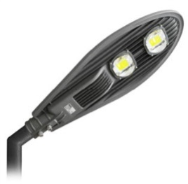 | 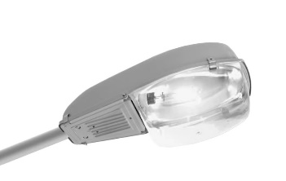 | 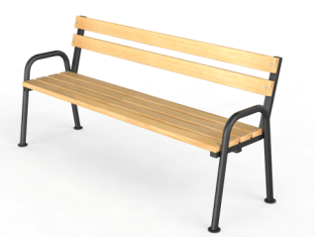 | 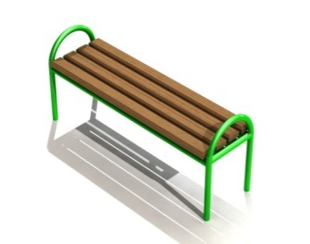
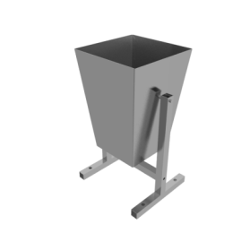 | 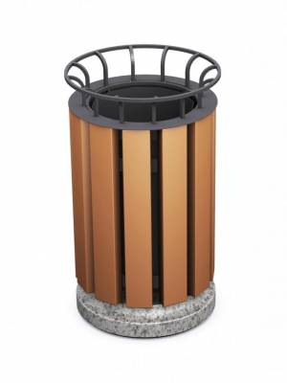 | 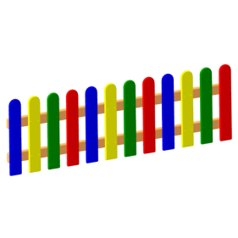 | 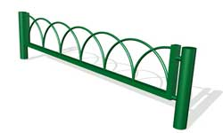
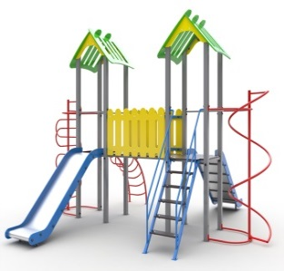 | 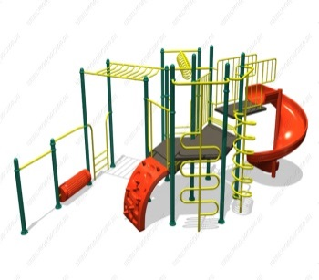 | 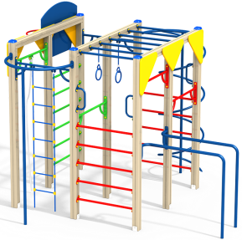 | 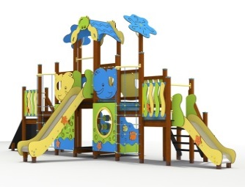
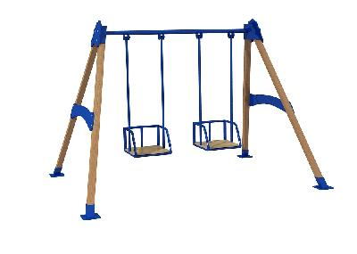 | 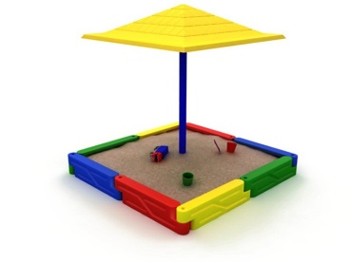 | 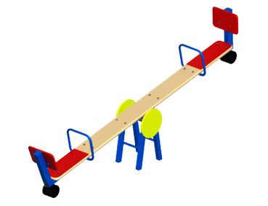 | 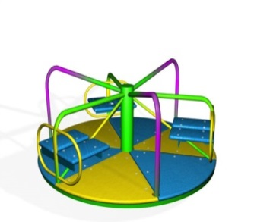
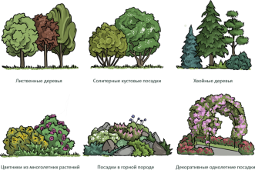 | 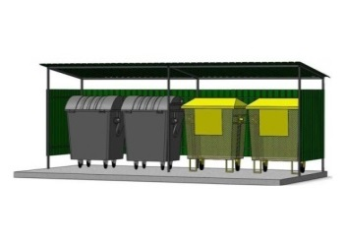 | 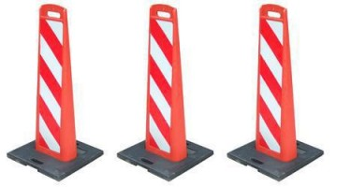 | 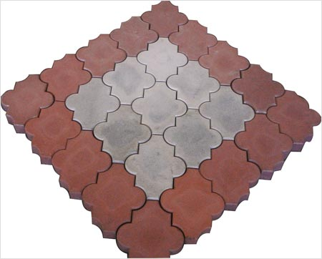
 | 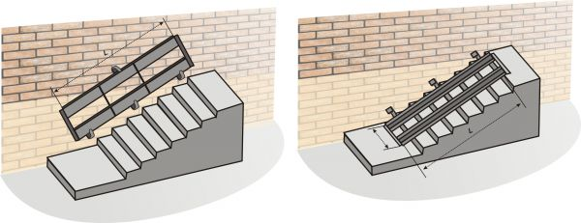 | 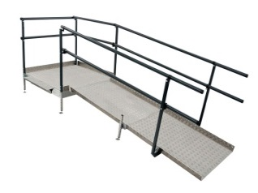 | 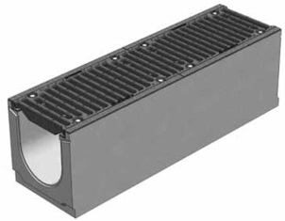
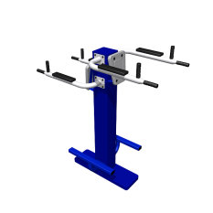 | 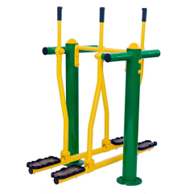 | 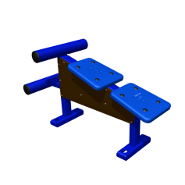 | 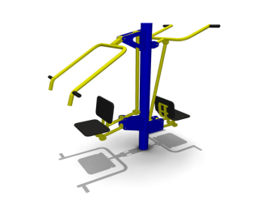

Приложение № 3 к муниципальной программе «Благоустройство территории Первомайского района Томской области на 2018-2024 годы»

Нормативная стоимость (единичные расценки) работ по благоустройству дворовых территорий, входящих в минимальный и дополнительный перечни видов работ по благоустройству дворовых территорий
(Томская область)

№ п/п | Мероприятие | Единица измерения | Стоимость работ, руб.
- Минимальный перечень видов работ по благоустройству дворовых территорий
1.1. | Ремонт дворовых проездов | кв.м. | 1 476,0
1.2. | Обеспечение освещения дворовых территорий | Установка 1 элемента освещения | 17 107,2
1.3. | Установка скамеек | шт. | 16 450,0
1.4. | Установка урн | шт. | 4 010,0
- Дополнительный перечень видов работ по благоустройству дворовых территорий
2.1. | Оборудование детских и спортивных площадок | Установка 1 элемента | 35 161,8
2.2. | Оборудование автомобильных парковок | кв.м | 1 933,1
2.3 | Озеленение территорий | кв.м | 319,5
2.4. | Оборудование площадок для сбора коммунальных отходов, включая раздельный сбор отходов | кв.м | 1 600,0
2.5. | Устройство и ремонт ограждений различного функционального назначения | п.м. | 8 248,0
2.6. | Устройство и ремонт дворовых тротуаров и пешеходных дорожек | кв.м | 2 380,9
2.7. | Устройство пандуса | п.м. | 6 055,0
2.8. | Устройство водоотводных лотков | п.м. | 2 923,2

Приложение № 4 к муниципальной программе «Благоустройство территории Первомайского района Томской области на 2018-2024годы»

Форма и минимальная доля финансового и (или) трудового участия заинтересованных лиц, организаций в выполнении минимального и дополнительного перечней работ по благоустройству дворовых территорий

№ п/п | Наименование показателя | Единица измерения | Значение
1. | Доля и размер финансового участия заинтересованных лиц в выполнении минимального перечня работ по благоустройству дворовых территорий от общей стоимости работ минимального перечня, включенных в программу | Проценты | 1
2. | Объем трудового участия заинтересованных лиц в выполнении минимального перечня работ по благоустройству дворовых территории | Чел./часы | 20
3. | Доля и размер финансового участия заинтересованных лиц в выполнении дополнительного перечня работ по благоустройству дворовых территорий от общей стоимости работ дополнительного перечня, включенных в программу | Проценты | 1
4. | Объем трудового участия заинтересованных лиц в выполнении дополнительного перечня работ по благоустройству дворовых территории | Чел./часы | 20

Приложение № 5 к муниципальной программе «Благоустройство территории Первомайского района Томской области на 2018-2024 годы»

ПОРЯДОК
аккумулирования и расходования средств заинтересованных лиц, направляемых на выполнение минимального и дополнительного перечней работ по благоустройству дворовых территорий, и механизм контроля за их расходованием, а также порядок и формы трудового и финансового участия граждан в выполнении указанных работ

Общие положения

1. Настоящий Порядок определяет механизм аккумулирования, расходования средств заинтересованных лиц, направляемых на выполнение минимального и дополнительного перечней работ по благоустройству дворовых территорий, и механизм контроля за их расходованием, а также порядок и формы трудового и (или) финансового участия граждан в выполнении указанных работ в целях софинансирования мероприятий муниципальной программы «Благоустройство территории Первомайского района Томской области на 2018-2022 годы» муниципального образования «Первомайский район» Томской области.
В целях настоящего Порядка:
1) под дворовой территорией понимается совокупность территорий, прилегающих к многоквартирным домам, с расположенными на них объектами, предназначенными для обслуживания и эксплуатации таких домов, и элементами благоустройства этих территорий, в том числе парковками (парковочными местами), тротуарами и автомобильными дорогами, включая автомобильные дороги, образующие проезды
к территориям, прилегающим к многоквартирным домам;
2) под заинтересованными лицами понимаются собственники помещений в многоквартирных домах, собственники иных зданий
и сооружений, расположенных в границах дворовой территории, подлежащей благоустройству;
3) под трудовым (неденежным) участием понимается, в том числе выполнение заинтересованными лицами неоплачиваемых работ, не требующих специальной квалификации, как например, подготовка объекта (дворовой территории) к началу работ (земляные работы, демонтаж старого оборудования, уборка мусора), покраска оборудования, озеленение территории, посадка деревьев, охрана объекта (дворовой территории);
4) под минимальным перечнем видов работ по благоустройству дворовых территорий (далее – минимальный перечень) понимается ремонт дворовых проездов, обеспечение освещения дворовых территорий, установка скамеек, урн;
5) под перечнем дополнительных видов работ по благоустройству дворовых территорий (далее – дополнительный перечень) понимается оборудование детских и спортивных площадок, автомобильных парковок, озеленение территорий, оборудование площадок для сбора коммунальных отходов, включая раздельный сбор отходов, устройство и ремонт ограждений различного функционального назначения, устройство и ремонт дворовых тротуаров и пешеходных дорожек, устройство пандуса, устройство водоотводных лотков.
2. Решение о финансовом и (или) трудовом участии заинтересованных лиц в реализации мероприятий по благоустройству дворовых территорий по минимальному и дополнительному перечню принимается в соответствии с законодательством Российской Федерации собственниками помещений в каждом многоквартирном доме и собственниками каждого здания и сооружения (при их наличии), расположенных в границах дворовой территории.

II. Порядок и формы финансового и трудового участия, их подтверждение

3. При выполнении работ по минимальному и дополнительному перечню заинтересованные лица обеспечивают финансовое участие в размере не менее 1% от сметной стоимости работ на благоустройство дворовой территории.
4. Заинтересованные лица должны обеспечить трудовое участие в реализации мероприятий по благоустройству дворовых территорий путем выполнения следующих видов работ (одного или нескольких):
- подготовка объекта (дворовой территории) к началу работ (земляные работы, демонтаж старого оборудования, уборка мусора);
- покраска оборудования;
- озеленение территории;
- посадка деревьев;
- охрана объекта (дворовой территории).
5. Финансовое и трудовое участие заинтересованных лиц в выполнении мероприятий по благоустройству дворовых территорий подтверждается документально.
Документальное подтверждение финансового и трудового участия представляется в Администрацию Первомайского района, не позднее чем через 5-ть рабочих дней после осуществления финансового, трудового участия.
Документами, подтверждающими финансовое участие, являются копии платежных документов о перечислении средств или внесении средств на специальный счет, открытый в порядке, установленном пунктом 8 настоящего Порядка.
Документами (материалами), подтверждающими трудовое участие являются письменный отчет совета многоквартирного дома и (или) лица, управляющего многоквартирным домом, о проведении мероприятия с трудовым участием заинтересованных лиц. В качестве приложения к такому отчету должны быть представлены фото-, видеоматериалы, подтверждающие проведение мероприятия с трудовым участием заинтересованных лиц. Администрация Первомайского района в течение 5-ти дней со дня их получения размещает указанные материалы на официальном сайте Администрации Первомайского района в информационно-телекоммуникационной сети Интернет (http://pmr.tomsk.ru/) (далее – портал).

III. Аккумулирование, расходование и контроль за расходованием средств заинтересованных лиц

6. Сбор средств заинтересованных лиц на выполнение минимального и дополнительного перечней работ по благоустройству дворовых территорий обеспечивают управляющие организации (в случае реализации способа управления - управление управляющей организацией), товарищества собственников жилья (в случае реализации способа управления - управление товариществом собственников жилья) (далее – лица, управляющие МКД).
7. Собранные средства перечисляются лицами, управляющими многоквартирного дома, на лицевой счет, открытый Администрацией Первомайского района в Управлении Федерального казначейства по Томской области для учета операций со средствами, поступающими во временное распоряжение (далее – специальный счет). На указанный специальный счет лица, управляющие многоквартирного дома, перечисляют средства на благоустройство дворовой территории в целях софинансирования мероприятий муниципальной программы «Благоустройство территории Первомайского района Томской области на 2018-2024 года» (далее – муниципальная программа).
8. Не позднее 5-ти рабочих дней с момента завершения государственной экспертизы сметной стоимости мероприятий по благоустройству дворовой территории Администрация Первомайского района информирует лиц, управляющих многоквартирного дома, дворовые территории многоквартирных домов, которыми они управляют, включены в муниципальную программу, о реквизитах специального счета, о сметной стоимости работ на благоустройство дворовой территории.
Лица, управляющие многоквартирного дома, в срок не позднее 5-ти рабочих дней с момента получения информации, указанной в первом абзаце настоящего пункта, обеспечивают перечисление средств на специальный счет в размере, установленном в протоколе общего собрания собственников помещений многоквартирного дома.
Не позднее 20 июля текущего финансового года Администрация Первомайского района направляет справку в комиссию по принятию решения о внесении (невнесении) изменений в проект муниципальной программы «Благоустройство территории Первомайского района на 2018-2024 годы», созданной постановлением Администрации Первомайского района от 21.08.2017 №182 «Об утверждении Порядка включения объектов в муниципальную программу «Благоустройство территории Первомайского района на 2018-2024 года» (далее – Комиссия), о размере поступивших средств в разрезе многоквартирных домов и о сметной стоимости работ на благоустройство дворовой территории. Комиссия в срок до 23 июля текущего финансового года рассматривает поступившую информацию, и, в случае неисполнения указанного в настоящем пункте обязательства, в срок до 27 июля текущего финансового года принимает решение об исключении дворовой территории из перечня домов и муниципальной программы и о включении в муниципальную программу дворовой территории из резервного перечня многоквартирных домов.
9. Администрация Первомайского района обязана:
1) вести учет поступающих средств в разрезе многоквартирных домов, дворовые территории которых подлежат благоустройству;
2) обеспечить ежемесячное опубликование на портале информации о размере поступивших средств в разрезе многоквартирных домов;
3) ежемесячно, в срок до 5-го числа каждого месяца, направлять информацию о размере поступивших средств в разрезе многоквартирных домов в Комиссию.
С целью расходования средств заинтересованных лиц, направляемых на выполнение минимального и дополнительного перечней работ по благоустройству дворовых территорий, Администрация Первомайского района осуществляет операции по возврату средств, поступивших во временное распоряжение, всем лицам, управляющим многоквартирного дома, денежные средства которых находятся на специальном счете. Непосредственное перечисление подрядным организациям, выполняющим работы минимального и дополнительного перечней работ по благоустройству дворовых территорий, осуществляют лица, управляющие многоквартирного дома. Механизм перечисления средств заинтересованных лиц подрядным организациям, выполняющим работы минимального и дополнительного перечней работ по благоустройству дворовых территорий, ответственность лиц, управляющих многоквартирного дома, за целевое расходование средств заинтересованных лиц устанавливаются постановлением Администрации Первомайского района.
Контроль за расходованием средств заинтересованных лиц, а также контроль за своевременным и в полном объеме возвратом аккумулированных денежных средств осуществляет орган, уполномоченный на проведение муниципального финансового контроля.
Приложение № 6 к муниципальной программе
«Благоустройство территории Первомайского района
Томской области на 2018-2024 годы»

ПОРЯДОК
разработки, обсуждения с заинтересованными лицами и утверждения дизайн - проектов благоустройства дворовых территорий, включенных
в муниципальную программу муниципальной программы «Благоустройство территории Первомайского района Томской области на 2018-2024 годы»

I. Общие положения

1. Настоящий Порядок определяет механизм действий по разработке и утверждению дизайн - проектов благоустройства дворовых территорий (далее – дизайн-проект), требования к их оформлению, порядок их обсуждения с заинтересованными лицами в целях конкретизации размещения на дворовой территории элементов благоустройства с учетом мнения заинтересованных лиц.
В целях настоящего Порядка:
1) под дворовой территорией понимается совокупность территорий, прилегающих к многоквартирным домам, с расположенными на них объектами, предназначенными для обслуживания и эксплуатации таких домов, и элементами благоустройства этих территорий, в том числе парковками (парковочными местами), тротуарами и автомобильными дорогами, включая автомобильные дороги, образующие проезды
к территориям, прилегающим к многоквартирным домам;
2) под заинтересованными лицами понимаются собственники помещений в многоквартирных домах, собственники иных зданий
и сооружений, расположенных в границах дворовой территории, подлежащей благоустройству;
3) под минимальным перечнем видов работ по благоустройству дворовых территорий (далее – минимальный перечень) понимается ремонт дворовых проездов, обеспечение освещения дворовых территорий, установка скамеек, урн;
4) под перечнем дополнительных видов работ по благоустройству дворовых территорий (далее – дополнительный перечень) понимается оборудование детских и спортивных площадок, автомобильных парковок, озеленение территорий, оборудование площадок для сбора коммунальных отходов, включая раздельный сбор отходов, устройство и ремонт ограждений различного функционального назначения, устройство и ремонт дворовых тротуаров и пешеходных дорожек, устройство пандуса, устройство водоотводных лотков.

II. Порядок разработки и требования к дизайн - проектам

2. Дизайн-проект должен быть оформлен в письменном виде и содержать следующую информацию:
1) наименование дизайн - проекта по благоустройству дворовой территории, включающее адрес многоквартирного дома (далее – МКД);
2)текстовое и визуальное описание предлагаемого проекта, перечня
(в том числе в виде соответствующих визуализированных изображений) элементов благоустройства, предлагаемых к размещению на соответствующей дворовой территории;
сметный расчет стоимости мероприятий.
Дизайн-проект должен предусматривать возможность реализации обустройства дворовой территории в соответствии с минимальным и дополнительным (в случае если он выбран собственниками МКД) перечнем работ по благоустройству, выбранным общим собранием собственников помещений в МКД.
3. Дизайн-проект должен учитывать рельеф местности, быть адаптированным к фактическим границам дворовой территории.
4. Дизайн-проект должен предусматривать проведение мероприятий по благоустройству дворовой территорий с учетом необходимости обеспечения физической, пространственной и информационной доступности зданий, сооружений, дворовых территорий для инвалидов и других маломобильных групп населения.
5. Заказчиком дизайн - проекта является Администрация Первомайского района. Администрация Первомайского района в условия муниципального контракта (договора) включает обязательное участие подрядной организации, разрабатывающей дизайн-проект, в обсуждениях дизайн - проекта с заинтересованными лицами и последующую его доработку в соответствии с решением комиссии по принятию решения о внесении (невнесении) изменений в проект муниципальной программы «Благоустройство территории Первомайского района на 2018-2024 годы», созданной постановлением Администрации Первомайского района от 21.08.2017 №182 «Об утверждении Порядка включения объектов в муниципальную программу «Благоустройство территории Первомайского района на 2018-2024 года» (далее – Комиссия).
6. Администрация Первомайского района обеспечивает подготовку дизайн - проекта в срок не позднее 28 июня текущего финансового года.

III. Обсуждение дизайн - проектов и их утверждение

7. Комиссия обеспечивает рассмотрение предложенных дизайн - проектов совместно с представителями заинтересованных лиц в срок не позднее 10 июля текущего финансового года.
8. При рассмотрении дизайн - проектов заинтересованные лица могут высказать имеющиеся по дизайн-проекту замечания и предложения, каждое из которых рассматривает Комиссия и дает по ним рекомендации, оформляемые протоколом заседания Комиссии, который в срок не позднее 5-ти рабочих дней со дня заседания подлежит направлению в Администрацию Первомайского района и размещению на официальном сайте Администрации Первомайского района в информационно-телекоммуникационной сети Интернет (http://pmr.tomsk.ru/) (далее – Сайт). При обсуждении должны быть определены пути устранения (учета) предложений (замечаний), при неустранении (неучете) которых дизайн-проект не сможет быть утвержден, а также сроки устранения (учета) предложений (замечаний).
9. Администрация Первомайского района в срок до 20 июля текущего финансового года обеспечивают доработку дизайн - проекта и перечня мероприятий с учетом протокола заседания Комиссии.
10. Доработанный дизайн-проект в срок до 25 июля текущего финансового года направляется Администрацией Первомайского района для согласования в Комиссию.
11. Дизайн-проект, прошедший обсуждение без предложений (замечаний), либо доработанный в порядке, установленном настоящим разделом, согласовывается с Комиссией и представителями заинтересованных лиц.
12. Решение о согласовании дизайн - проекта принимается не позднее 28 июля текущего финансового года и оформляется протоколом заседания Комиссии, который в течение одного рабочего дня после принятия решения направляется в Администрацию Первомайского района.
Администрация Первомайского района в срок до 1 августа текущего финансового года подготавливает
и обеспечивает подписание распоряжения Администрации Первомайского района об утверждении дизайн - проектов обустройства дворовых территорий, подлежащих благоустройству в текущем финансовом году (далее – Распоряжение).
13. Решение Комиссии и Распоряжение размещаются Администрацией Первомайского района на Сайте в течение 3-х календарных дней со дня подписания Распоряжения.

Приложение № 7 к муниципальной программе
«Благоустройство территории Первомайского района
Томской области на 2018-2022 годы»

Перечень дворовых и общественных территорий согласно поданным заявкам заинтересованных лиц и результатов проведенной инвентаризации в 2017 году, для участия в программе на 2018-2024 годы

№ п/п | Адреса многоквартирных домов в Первомайском районе * | № п/п | Местоположение общественной территории Первомайского района *
2018
1 | Томская область, Первомайский район, с. Первомайское, ул. Ленинская 71 | 1 | Томская область, Первомайский район, с. Первомайское, ул. Ленинская 97а
2 | Томская область, Первомайский район, с. Комсомольск, ул. Комсомольская д.38, ул. Первомайская д.8 | 2 | Томская область, Первомайский район, с. Комсомольск, ул. Комсомольская д.38, ул. Первомайская д.8 – 1 этап
3 | Томская область, Первомайский район, с. Первомайское, ул. Ленинская д.33 | 3 | Томская область, Первомайский район, с. Комсомольск, стадион «Чулым» - 1 этап
4 | Томская область, Первомайский район, с. Первомайское, ул. Ленинская д.50
2019
1 |  | 1 | Томская область, Первомайский район, с. Комсомольск, стадион «Чулым» - 2,3,4 этапы
2 |  | 2 | Томская область, Первомайский район, с. Комсомольск, ул. Причулымская 40в, баскетбольно-волейбольная площадка
2020
1 |  | 1 | Обустройство «Арбата» по адресу: Томская область, Первомайский район, с. Первомайское, ул. Коммунистическая
2 |  | 2 | Обустройство «Сквер Памяти» по адресу: Томская область, Первомайский район, с. Первомайское, ул. Ленинская, 72а
3 |  | 3 | Томская область, Первомайский район, с. Комсомольск, ул. Причулымская 40в, места для зрителей
2021
1 |  | 1 | Благоустройство объекта «Комплекс мемориальных сооружений «Памятник войнам ВОВ», расположенный по адресу: Томская область, Первомайский район, с. Первомайское, ул. Ленинская, сооружение 36а»
2022
1 |  | 1 | Благоустройство территории по адресу: Томская область, Первомайский район, село Первомайское, ул. Коммунистическая.  МАФы, система видеонаблюдения
2 |  | 2 | Благоустройство общественной территории по адресу: Томская область, Первомайский район, с. Комсомольск, ул. Комсомольская 35, Первомайская 6, Железнодорожная 42 (Рыночная площадь)
2023
1 |  | 1 | Благоустройство территории по адресу: Томская область, Первомайский район, село Первомайское, ул. Коммунистическая
2024
1 |  | 1 | Благоустройство общественной территории по адресу: Томская область, Первомайский район, с. Комсомольск, ул. Комсомольская 35, Первомайская 6, Железнодорожная 42 (Рыночная площадь)
2 |  | 2 | Благоустройство территории по адресу: Томская область, Первомайский район, село Первомайское, ул. Коммунистическая, (участок №5). МАФы.

*Адреса многоквартирных домов и общественных территорий будут определены по результатам конкурса и инвентаризации

